
Муниципальное автономное дошкольное образовательное учреждение «Центр развития ребенка – детский сад № 7 «Изумрудный город»


Команда «ТОПТЫЖКИ»
Направление «Экология животных»
Кейс №2
Участники команды (воспитанники старшей группы «Звездочка»):
Андреева Василиса Сергеевна,
Армалас Полина Романовна,
Безряднов Тимофей Сергеевич,
Гафурьянов Тимур Ильдарович,
Дягилева Анна Вадимовна,
Исупов Константин Дмитриевич,
Исупов Павел Дмитриевич,
Кузьменко Иван Антонович,
Макаров Андрей Сергеевич,
Руководители:
Большакова Ольга Андреевна, воспитатель группы «Звездочка», МАДОУ ЦРР детский сад №7.
Обожина Анастасия Иосифовна, воспитатель группы «Звездочка», МАДОУ ЦРР детский сад №7.

г. Верхняя Пышма
2023 г.

Целью данного кейса является создать условия для развития познавательных и исследовательских способностей детей в процессе игры, а также сформировать целостное представление о диких животных Урала, их характерных особенностях в зимний период времени.
В процессе реализации были поставлены следующие задачи:
Образовательные:
- Дать представление о диких животных Урала, их образе жизни в зимние время года, питании.
- Расширить и систематизировать представления детей о подготовке диких животных леса к зиме.
Развивающие:
- Развивать связную речь через составление описательного рассказа о животных.
- Развивать умения узнавать и называть животных, впадающих в спячку.
- Развивать эстетическое восприятие образа животных и творческие способности детей в умениях передавать увиденное в рисунках, поделках;
- Обогащать словарный запас детей.
Воспитательные:
- Воспитывать у детей любовь и бережное отношение к природе; желание оказывать помощь животным.

НАШИ РАБОТЫ
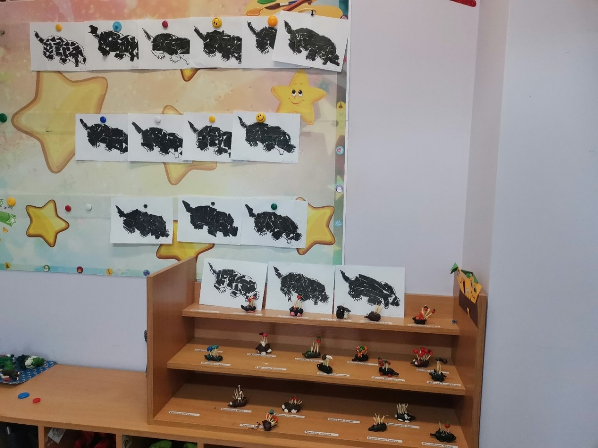
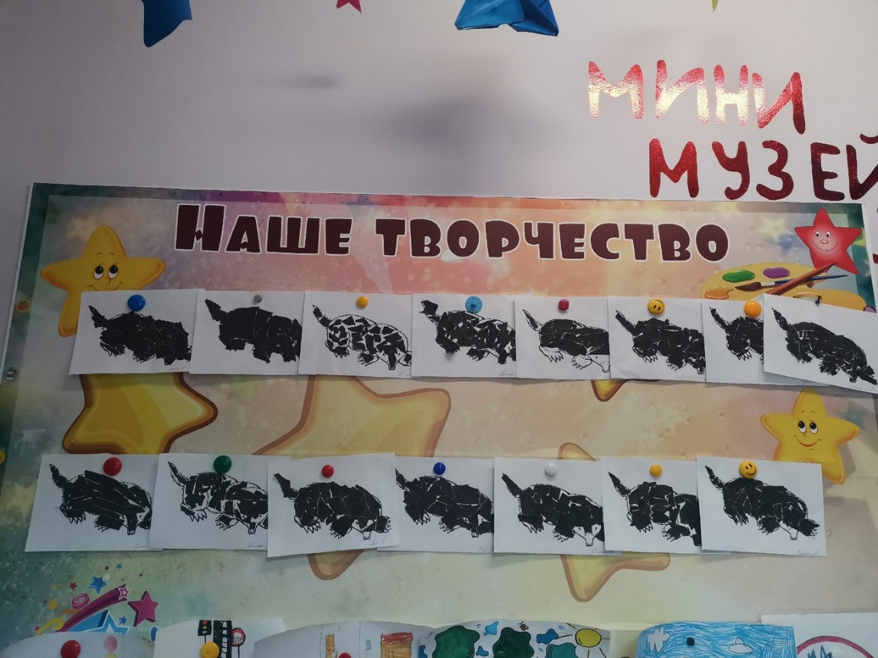
Рисование сюжетное «Ёж в лесу»
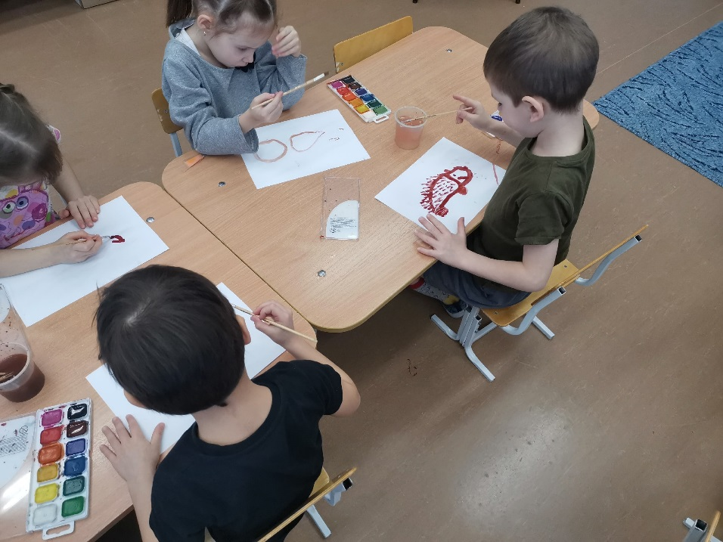
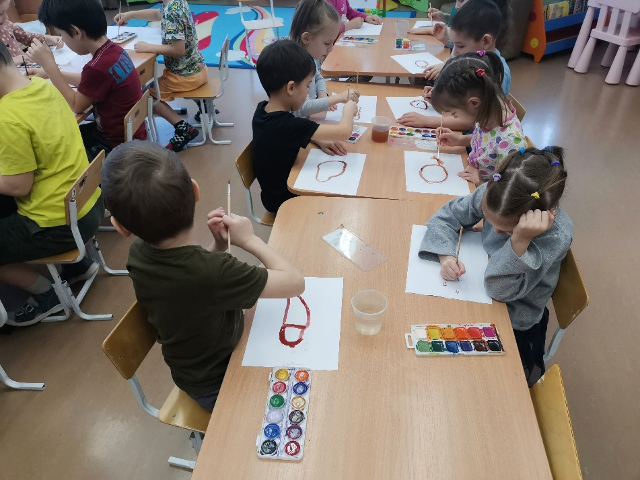



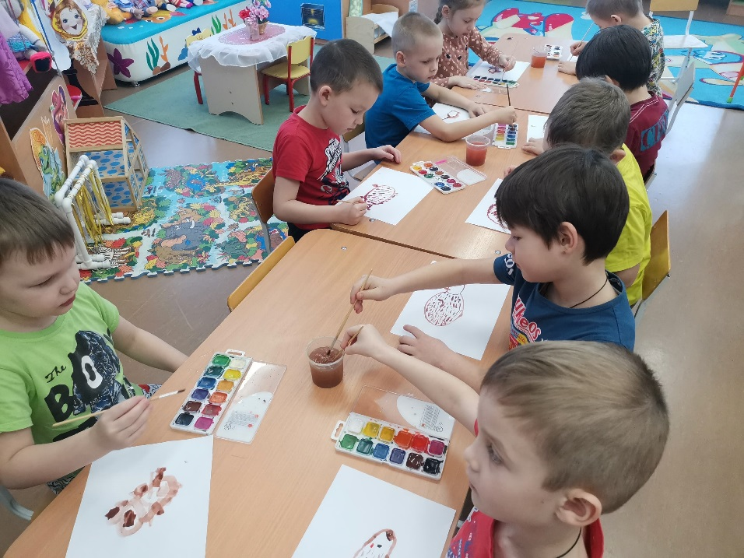
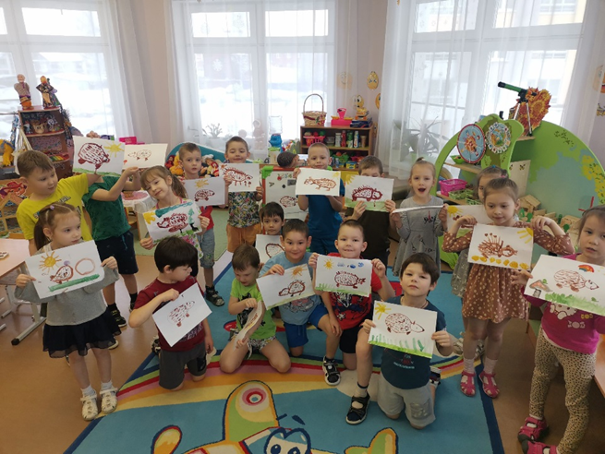

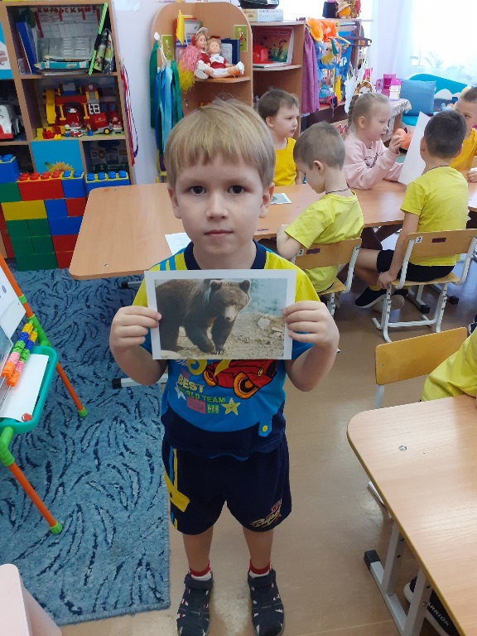
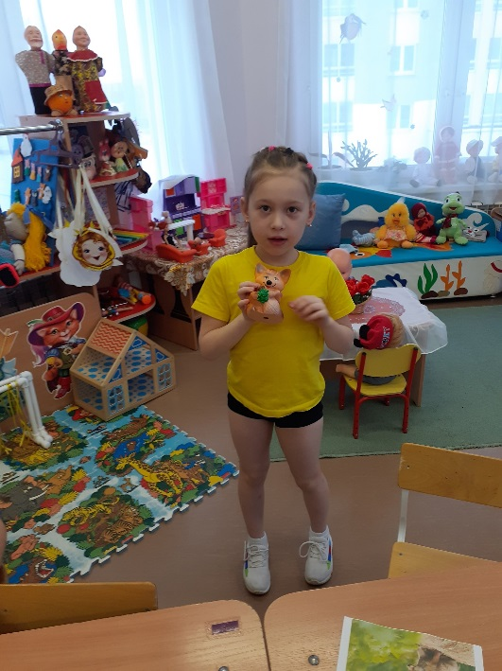
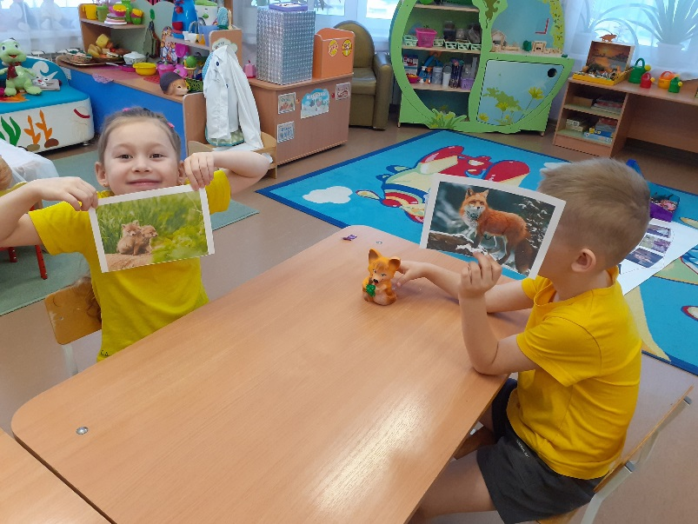
Занятие по экологии «Дикие животные зимой»
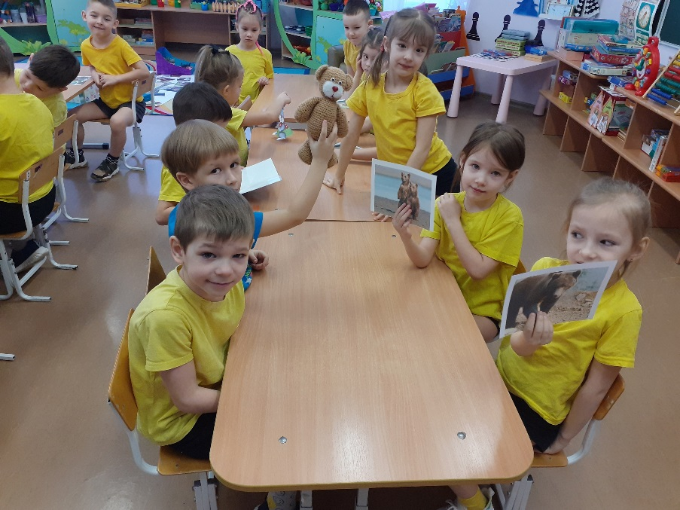

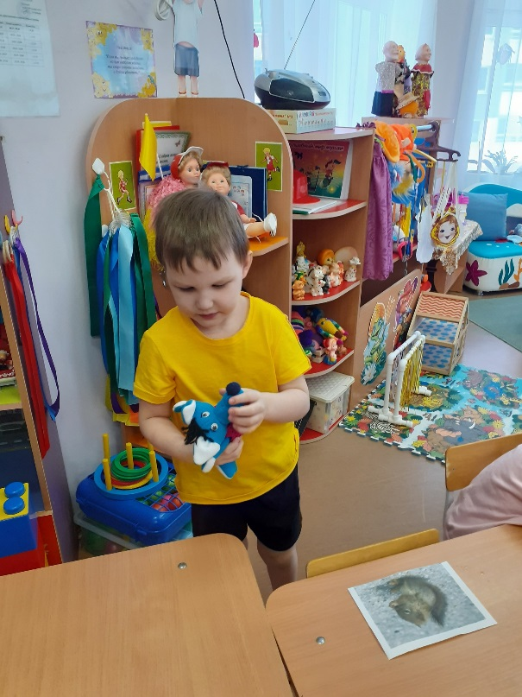

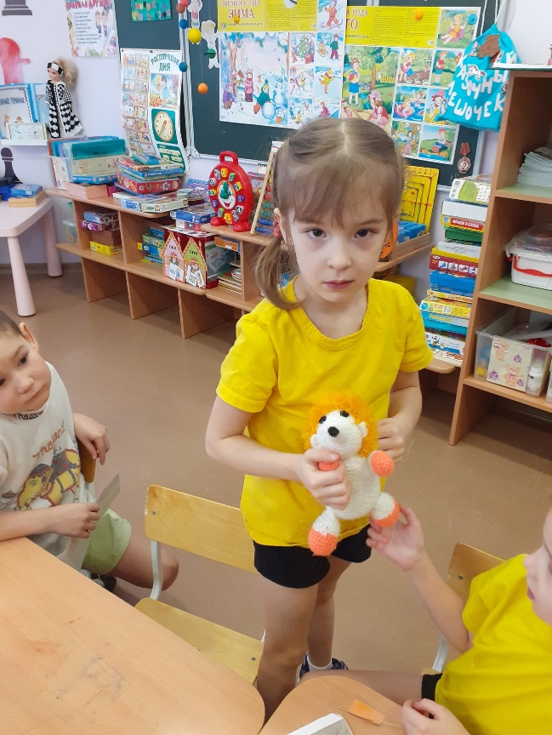
Занятие по экологии «Дикие животные зимой»
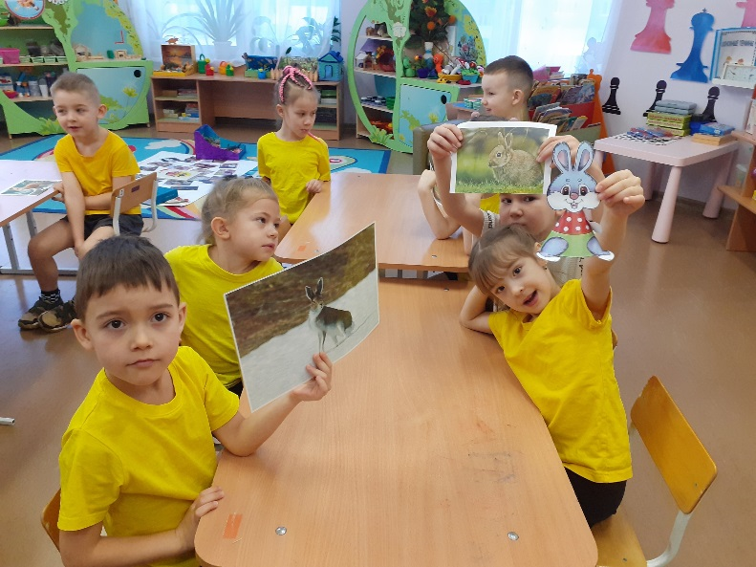
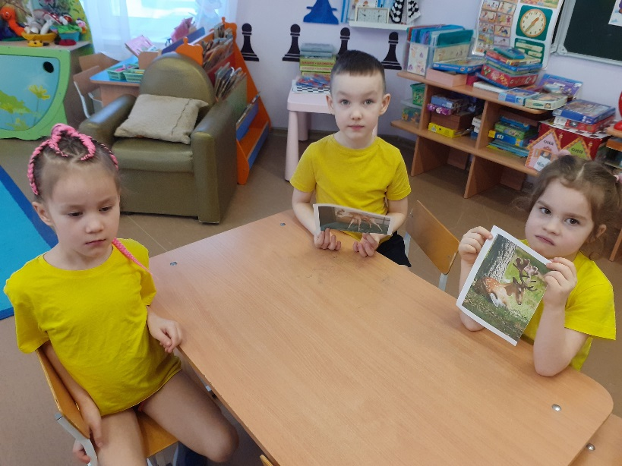
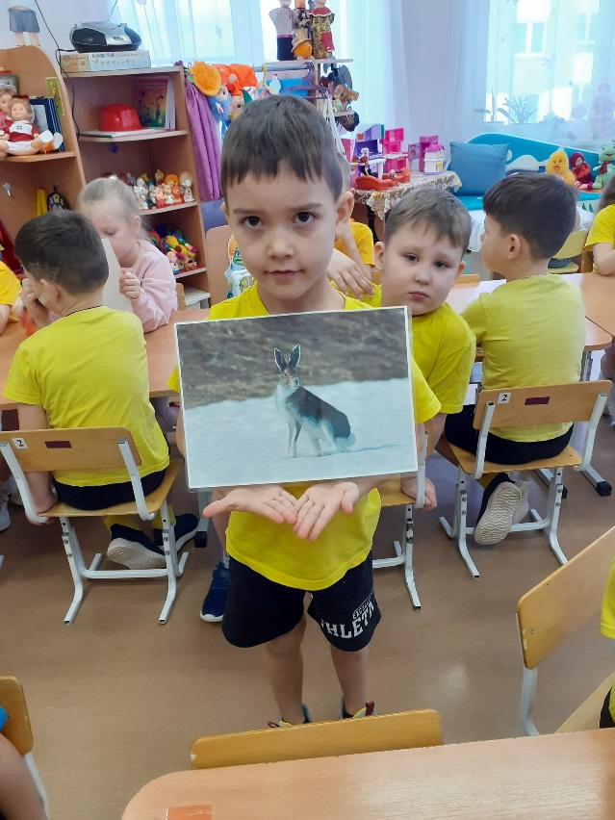

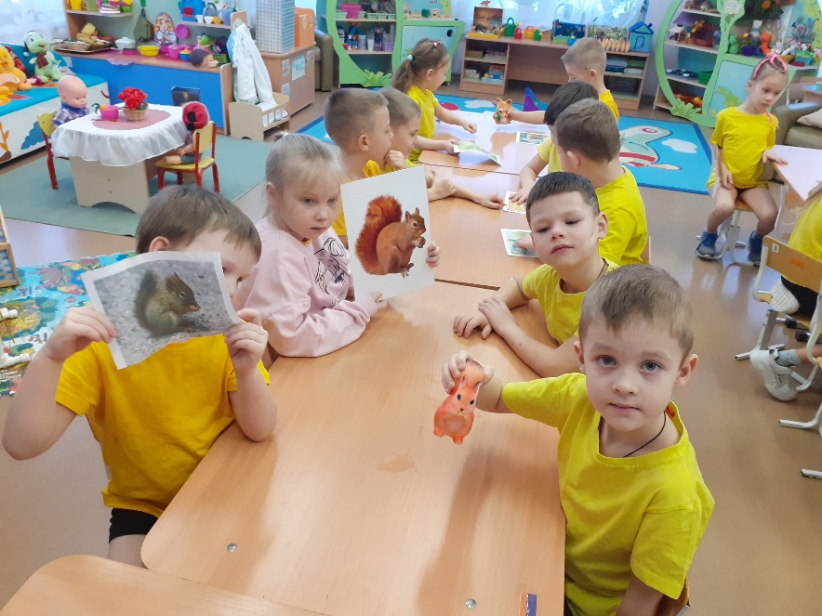
Пластилинография «Лесной ёж»
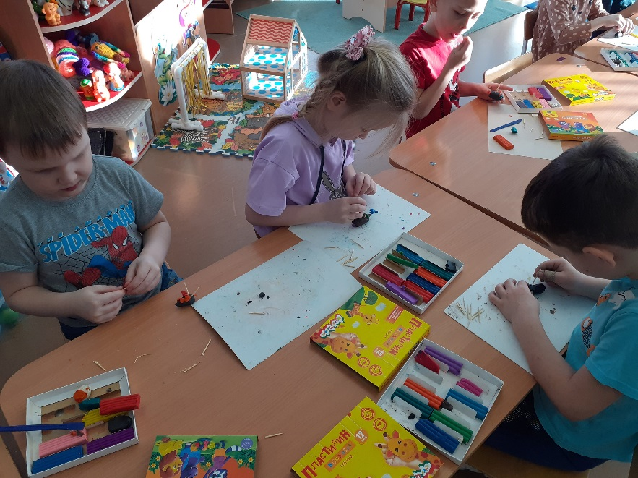
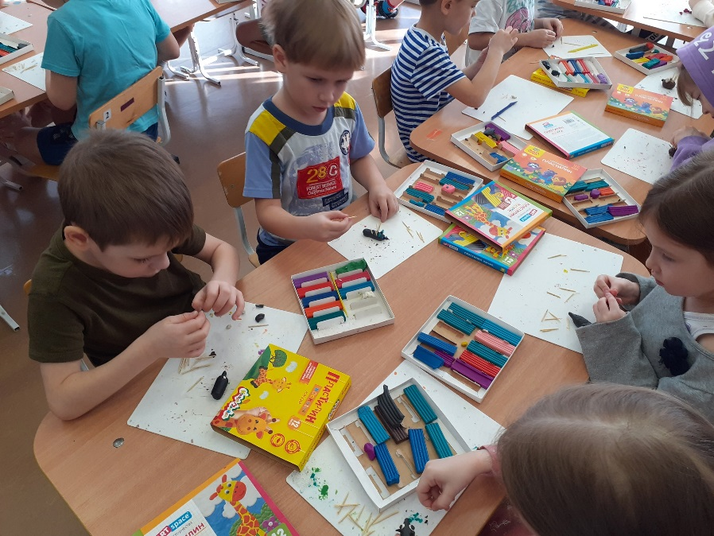
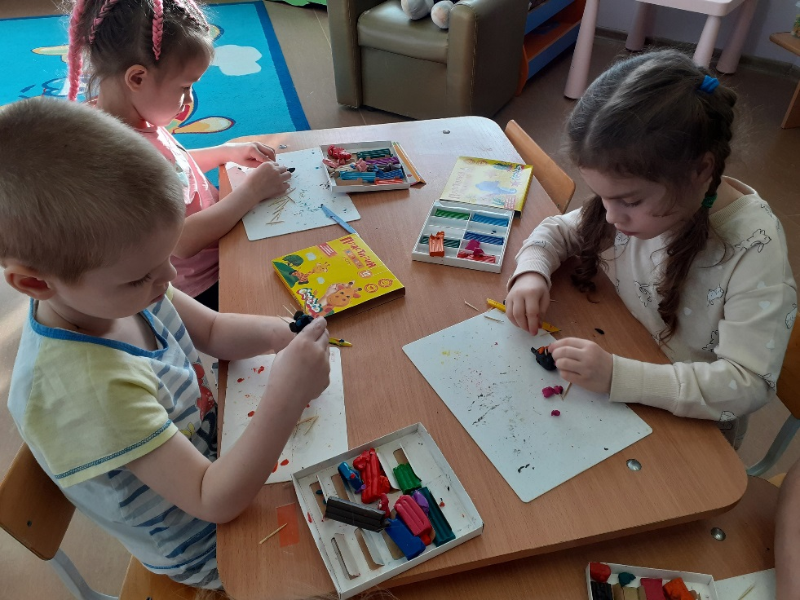
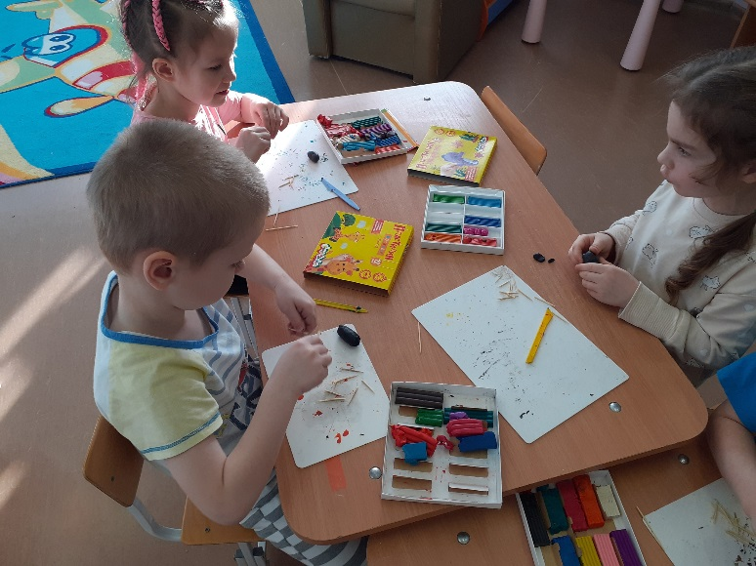
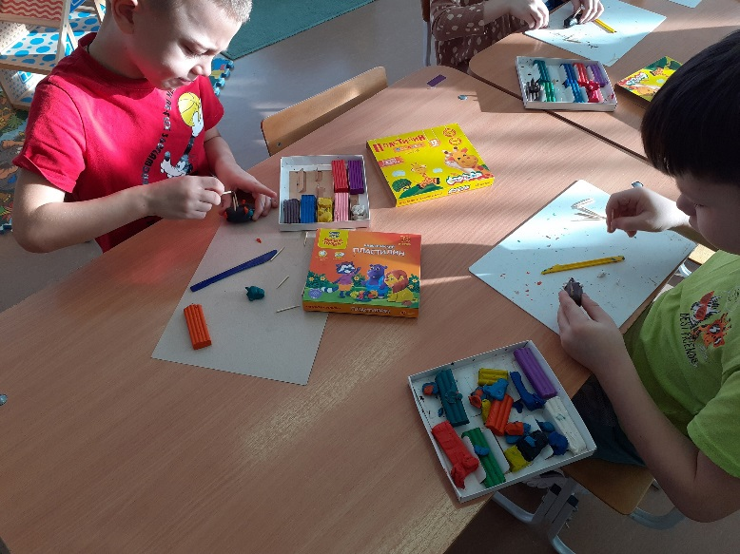
Пластилинография «Лесной ёж»
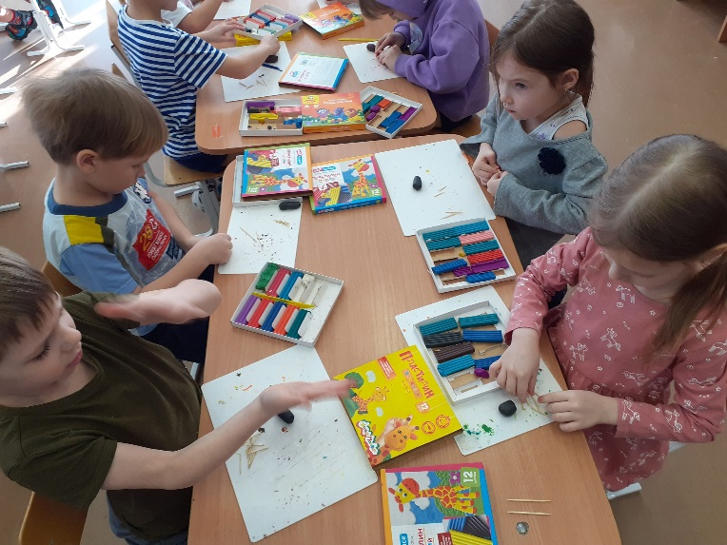
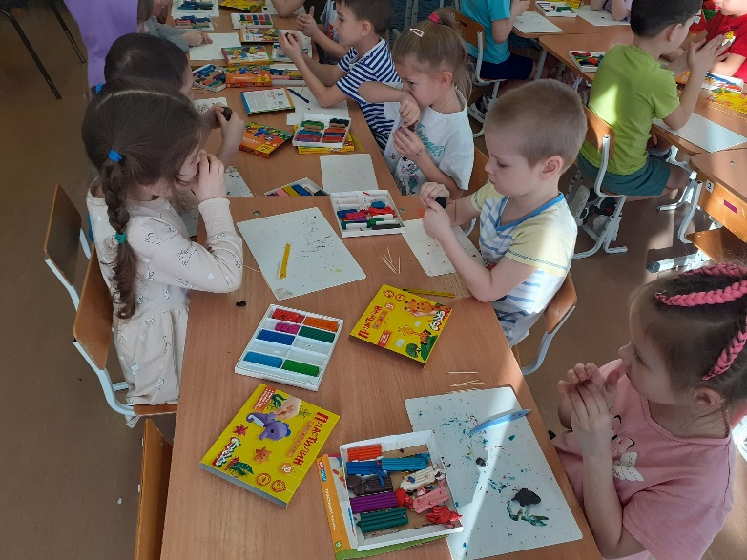
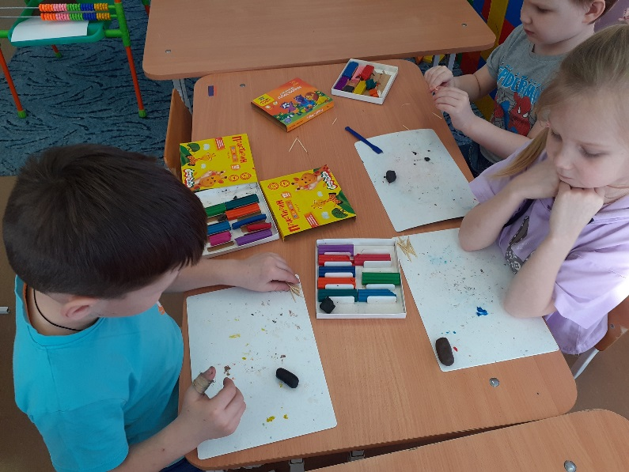
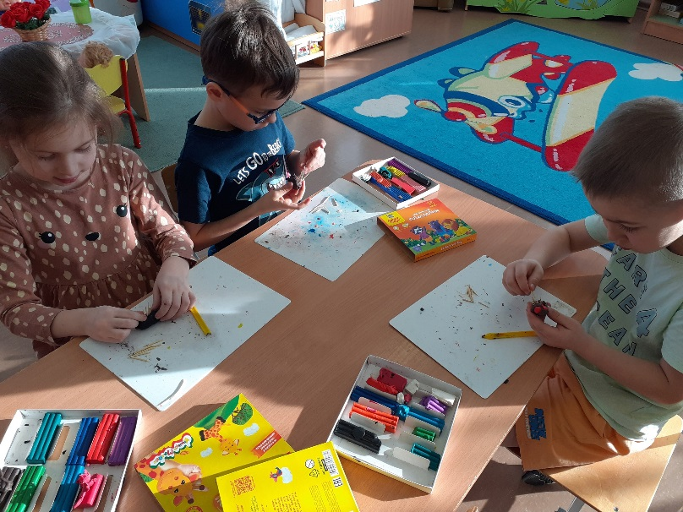

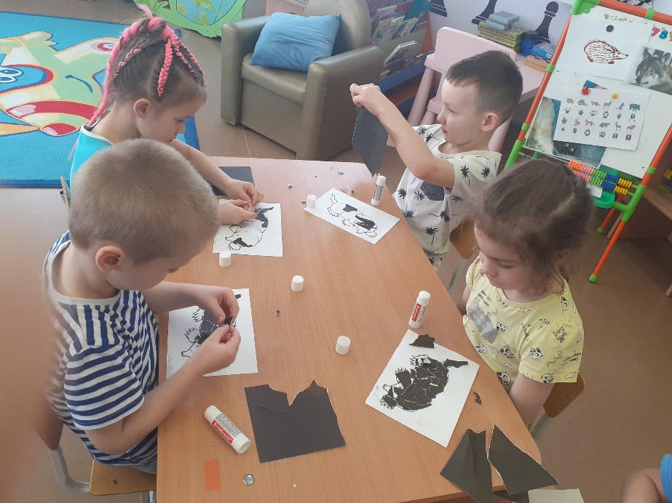
Ручной труд из бумаги по технике рваная аппликация «Крот»
